浙江理工大学《模拟电子技术基础》试题（3）

一、填空题（每空1分，共20分）
1. PN结中内电场阻止 的扩散，推动 的漂移运动。
2. BJT工作在放大区时，其发射结处于 偏置，集电结处于 偏置。
3. 射极输出器的输入信号从 极间输入，而输出是从 极间取出。因此，射极输出器是一个共 极放大器。
4. 甲类功放BJT的导通角为 ；乙类功放BJT的导通角为 ；甲乙类功放BJT的导通角为 ；
5.若两个输入信号电压的大小 ，极性 ，就称为差模输入信号。
6.为了稳定放大器的工作点，应引入 负反馈；为了稳定放大器的性能，应引入 负反馈。
7.自激振荡电路主要由 和 两部分组成，前者要求有足够的放大倍数，后者要求反馈信号与输入信号 。
8.在电感反馈三点式振荡器中，BJT c-e极间的回路元件是 ；b-e极间的回路元件是 ；c-b极间的回路元件是 。
二、判断题（每小题1分，共10分）
1.P型半导体中的多数载流子是空穴，因此，P型半导体带正电。（ ）
2.发射结处于反偏的BJT，它一定工作在截止区。（ ）
3.BJT是由两个PN结组合而成的，所以将两个二极管对接，也可以当BJT使用。（ ）
4.BJT的输入电阻rbe是对交流而言的一个动态电阻，在小信号情况下为常数。
5. 射极输出器的输入信号加在BJT的基极，输出取自发射极。因此，输出电压的大小可用公式VE=VB-VBE进行计算。（ ）
6.乙类功放中的两个BJT交替工作，各导通半个周期。（ ）
7.与接入反馈前相比较，接入负反馈后，净输入量增大了。（ ）
8.在运放电路中，闭环增益Àf是指广义的放大倍数。（ ）
9.凡是能产生自激振荡的电路一定具有正反馈。（ ）
10.由LC元件组成的并联谐振回路谐振时的阻抗呈纯电阻性，且为最小值。（ ）
三、选择题（每小题1分，共10分）
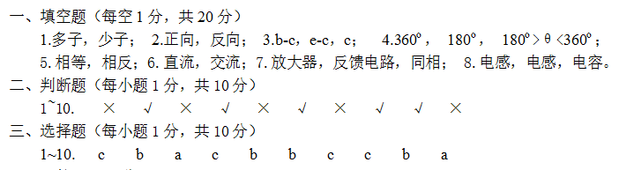
1.PN结外加正向电压时，其空间电荷区（ ）。
a.不变 b.变宽 c.变窄
2.测得BJT各电极对地电压为：VB=4.7V，VC=4.3V，VE=4V，则该BJT工作在（ ）状态。
a.截止 b.饱和 c.放大
3. 测得放大电路中的BJT各电极对地电压为：VB=2.7V，VE=2V，VC=6V，则该BJT为（ ）。
a.NPN硅管 b.NPN锗管 c.PNP锗管 d.PNP硅管
4.OCL功放电路的输出端直接与负载相联 ，静态时，其直流电位为（ ）。
a.VCC b.(1/2)VCC c. 0 d. 2VCC
5.FET是（ ）控制器件。（ ）
a. 电流 b.电压 c.电场
6.通常要求运算放大器带负载能力强，在这里，负载的大小是指负载（ ）。
a.电阻大 b. 功率大 c. 电压高
7.希望放大器输入端向信号源索取的电流比较小，应引入（ ）负反馈。
a.电压 b. 电流 c. 串联 d.并联
8.要求输入电阻Ri大，输出电流稳定，应引入（ ）负反馈。
a.电压串联 b. 电压并联 c.电流串联 d. 电流并联
9.工作在放大区的BJT，IB从20μA增大到40μA时，IC从1mA变为2mA则它的β值为（ ）。
a.10 b. 50 c.100
10.若差分电路两输入电压分别为Vi1=10 mV，Vi2=6mV，则Vid和Vic分别为（ ）mV。
a.4 8 b.2 8 c. 4 2 d.2 4
四、计算题（共60分）
1.如图1所示的电路，已知BJT在Q点上的=30，试确定Q点；计算电压增益AV（假设信号源内阻RS=0）；计算输入电阻Ri和输出电阻RO。（12分）

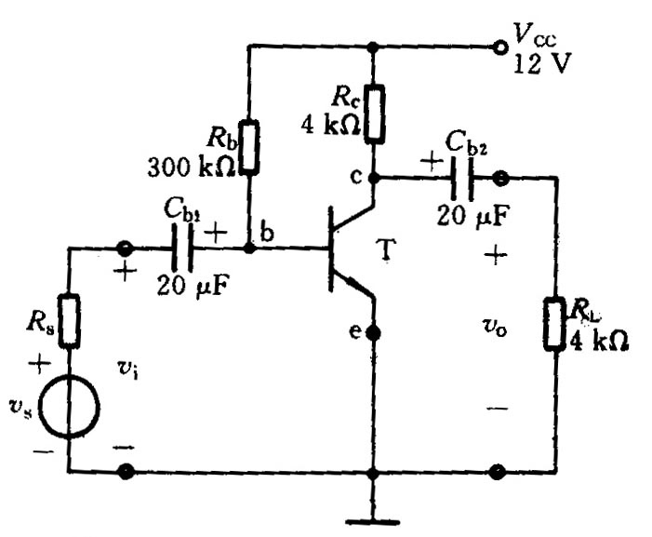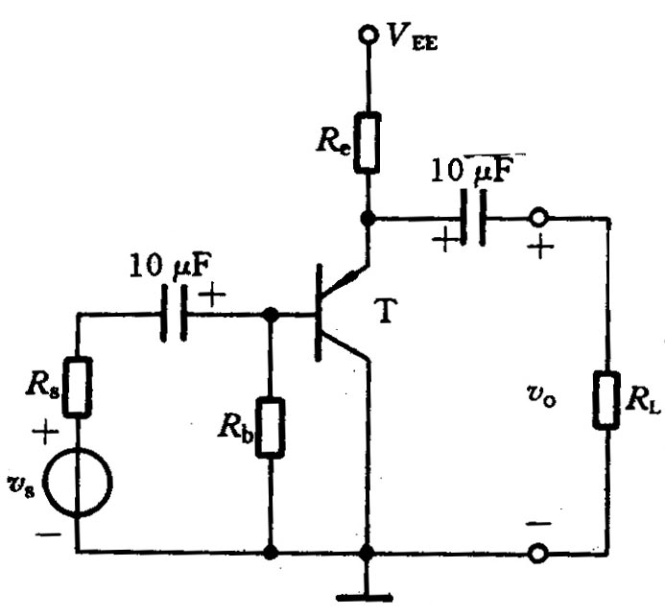
图1 图2
2.如图2所示，已知Rb=260KΩ，Re=RL =5.1KΩ，RS=500Ω，VEE =12V，β=50.（1）画出小信号等效电路；（2）求电压增益AV、输入电阻Ri、输出电阻RO。（15分）
3.如图3所示，T1、T2推挽工作，已知电源电压VCC=20V，负载RL=8Ω，试计算：在输入信号的有效值Vi=10V时，电路的输出功率、每个管子的管耗、直流电源供给的功率和效率。（8分）

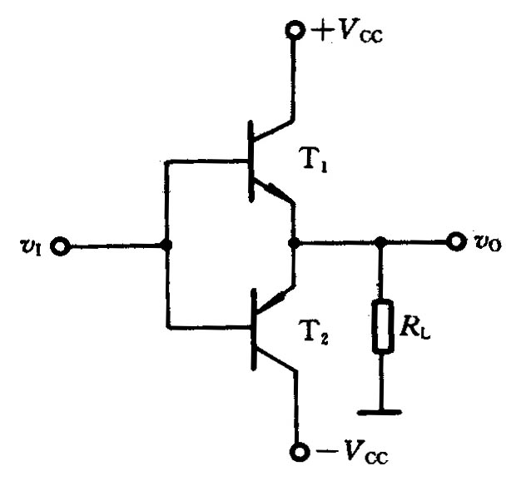
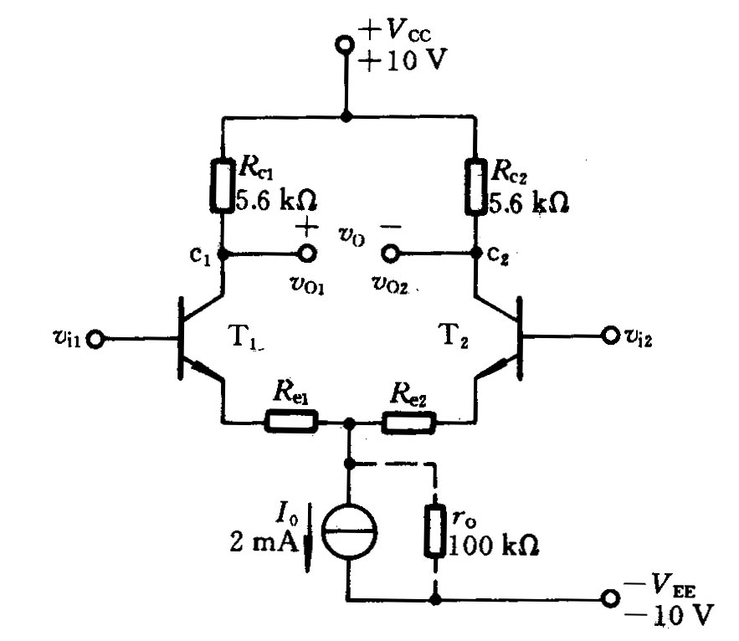
图3 图4
4.如图4所示，RE1=RE2=100Ω，BJT的β=100，VBE=0.6V，当υi1=0.01V,υi2=-0.01V时，求输出电压υO=υO1-υO2的值、电路的差模输入电阻Rid、共模输入电阻Ric和输出电阻RO。（15分）
5.电路如图5所示，设运放是理想的，试计算输出电压VO的值。（10分）

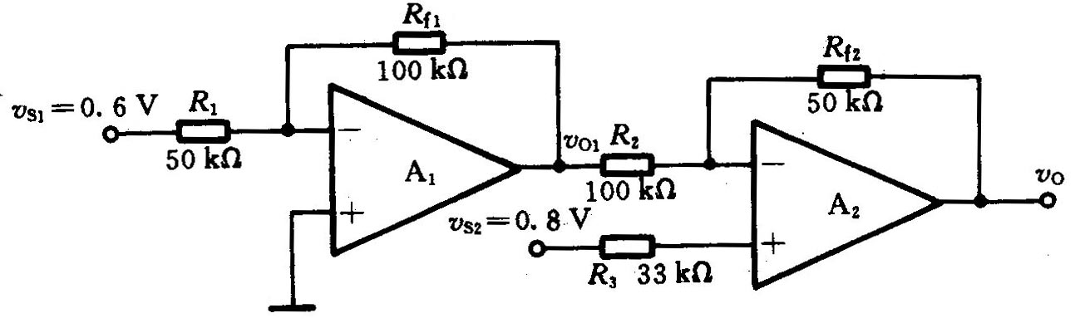

图5

浙江理工大学《模拟电子技术基础》试题（3）答案
一、填空题（每空1分，共20分）
1.多子，少子； 2.正向，反向； 3.b-c，e-c，c； 4.360º， 180º， 180º>θ<360º；
5.相等，相反；6.直流，交流；7.放大器，反馈电路，同相； 8.电感，电感，电容。
二、判断题（每小题1分，共10分）
1~10. × √ × √ × √ × √ √ ×
三、选择题（每小题1分，共10分）
1~10. c b a c b b c c b a
四、计算题（60分）
1.（12分）解：I =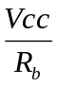=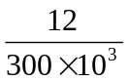= 40μА
I=βI=3040=1.2mA
U_{CE}= V_{CC} －I_{C}R_{c =12-1.24 =7.2V}
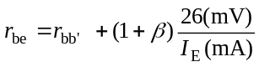≈200+（1+30）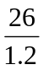=872
AV= —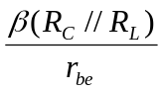= —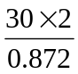= —68.8
R=r//R=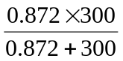=0.869k
R=R=4k
2.（15分）解：小信号模型如图3.6.2所示。
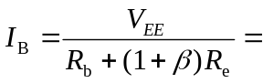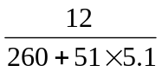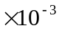=23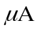
I=βI=50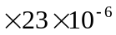=1.15m
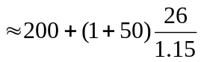=1.35k
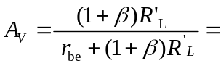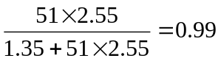
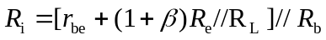=87.3k
R=R//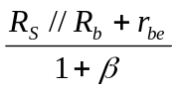=36
3.（8分）解：P=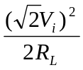=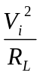=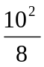=12.5W
P=P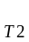=P=[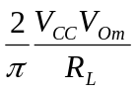-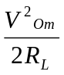]=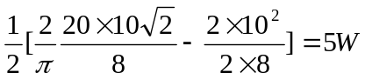
P=P+P=12.5+10=22.5W
η=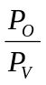=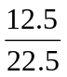=55.6％
4.（15分） 解：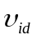=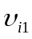-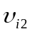=0.01-（-0.01）=0.02V
=200+101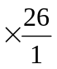2.8k
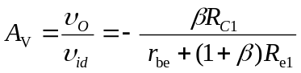
=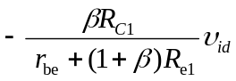=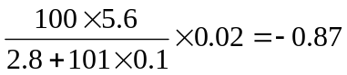V
R=2[r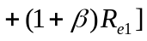=2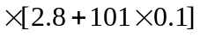=25.8k
R= [r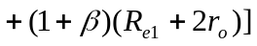=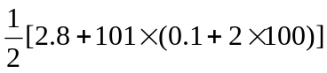=10.1M
R=2R=2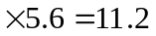k
5.(10分)解：A存在虚地，即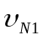=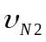=0
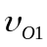=-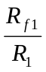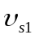=-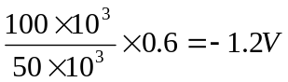
对A：由虚短，有 